海西文交所农业银行绑定流程

摘要：农行绑定分为两步：一步为交易所签约，一步为网银签约一、交易所签约请插入农行U盾（K宝），并确保电脑已读取U盾的证书信息，U盾正常使用中。整个绑定流程U盾必须连接电脑

农行绑定分为两步：

**一步为交易所签约，一步为网银签约**

**一、交易所签约**

请插入农行U盾（K宝），并确保电脑已读取U盾的证书信息，U盾正常使用中。整个绑定流程U盾必须连接电脑，不能断开。

**1、请必须使用IE浏览器登录投资人会员管理系统：**[**http://ucybk.hxce.cn/login.htm**](http://ucybk.hxce.cn/login.htm)

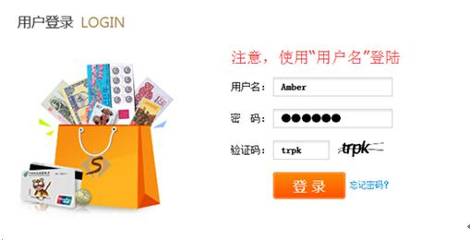

**2、登陆之后，请如图，选择账户管理—账户查询**

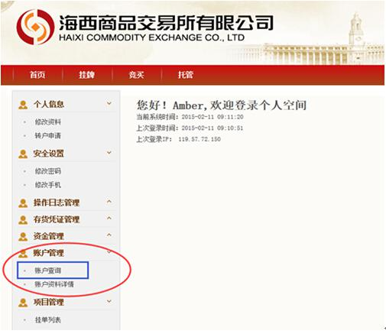

**3、然后请选择“签约”**

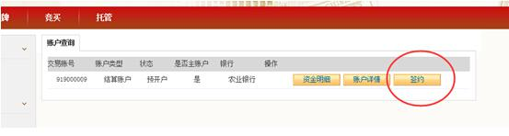

**4、“客户签名”不用填任何东西，然后按“签约”**

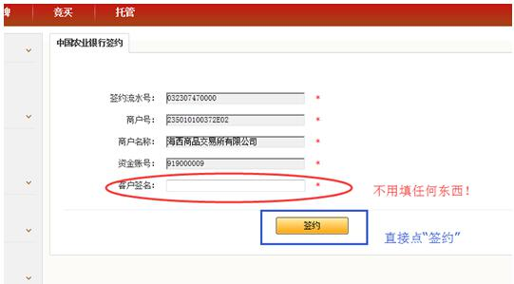

**注意：按了“签约”之后，会弹出“农行网银证书”选择，选择带“ABC” 字样的证书，然后输入U盾密码完成，完成会提示“签约成功”。**

**如果没有弹出“农行网银证书”，请参照【本页面最下方】“IE浏览器安全设置”设置后，重启浏览器后继续签约流程。**

**二、网银签约**

**1、登录农业银行网上银行：**

[**http://www.abchina.com/cn/wydl/ECustomerLogin/**](http://www.abchina.com/cn/wydl/ECustomerLogin/)

**选择 “电子商务登录”——“证书客户登录”**

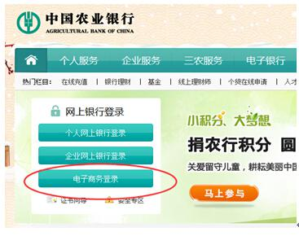

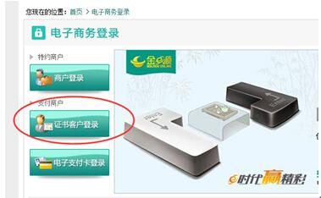

**2、点击交易市场管理账——管理——客户服务签约**

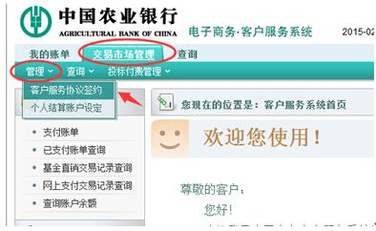

**3、根据提示，选择“确定”或“下一步”，一直到最后一步输入“支付密码”（银行卡密码）**

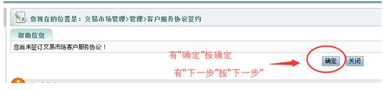

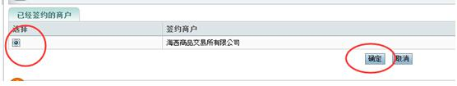

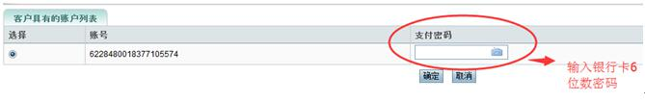

**4、出现以下画面，绑定成功！可到客户端进行出入金操作。**

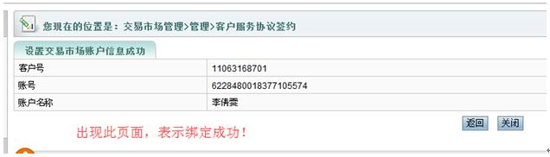

**附件：“IE浏览器安全设置”**

**请找到IE浏览器右上角“工具”（有的是一个齿轮工具）**

**选择 Internet选项——安全——受信任的站点——站点**

**如图，把当前页面，按“添加”。如果添加不上，请把下面的√去掉**

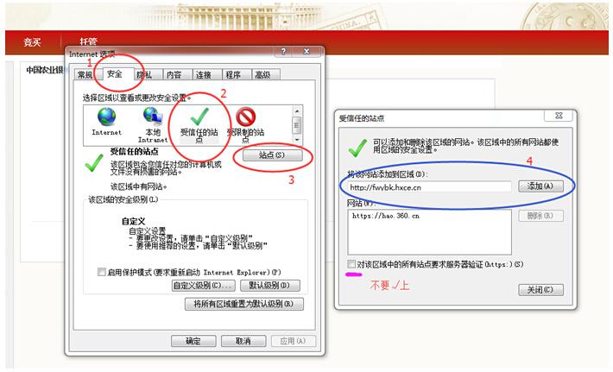

**附件：“农行网银证书”查看方式**

**打开电脑右下角K宝管理工具**

**即可查看证书号码**

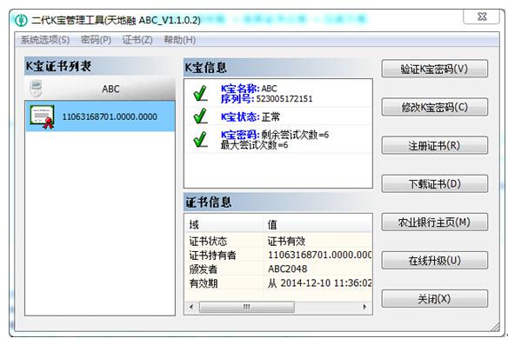

备注：各种绑定已经操作的时候也是交易日9:00-15:30。所以工作尽量在这些时间完成。